Интервью с автором романа «На Виниле» Александром Куликом в рамках проекта «Читаем вместе»

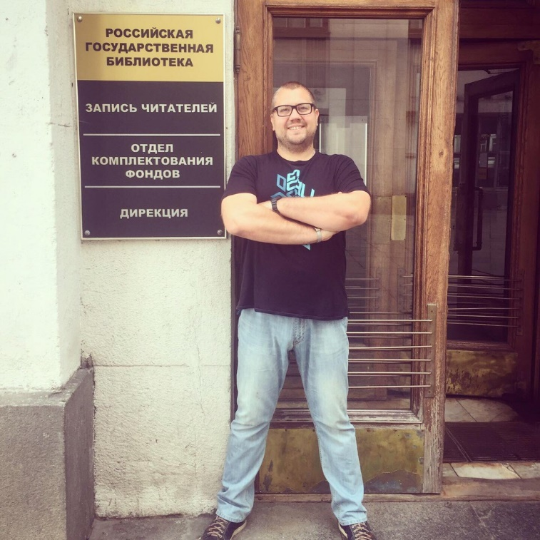
Наше заочное знакомство с Александром Куликом началось неожиданно – посмотрев ролик на моём канале, где я делилась впечатлениями о прочитанных книгах, в том числе и его романе «На виниле» Александр написал мне сообщение в VK с просьбой разместить отрывки из этого ролика в социальных сетях. Для меня, как блогера, рассказывающего о книгах, да и просто увлечённого читателя, пожалуй, трудно пожелать большей удачи, чем лично пообщаться с автором, чьи книги ты читал. Но всего этого могло не случиться, если бы роман Александра Кулика «На виниле» мы бы не выбрали для совместного чтения на проекте «Читаем вместе». Обратить внимание на эту книгу нам посоветовала бессменный ведущий и один из организаторов проекта – Наталья Рудольфовна Старкова. Буквально на последней встрече нашего проекта – мы делились впечатлениями об этой книге и тут такая удача для всех нас. Поэтому мы решили взять интервью у Александра Кулика, чтобы лучше узнать о романе, о творчестве в целом, о жизни и увлечениях автора.

Что Вас вдохновило на создание романа «На виниле»?
- Я долгое время хотел написать что-то более объемное, нежели 2-4 полосы в журнале, но, к сожалению, ничего не выходило. Об этом очень точно высказался Харуки Мураками в своем первом романе «Слушай песню ветра»: «…всякий раз, как дело доходило до того, чтобы что-нибудь написать, на меня накатывало отчаяние. Потому что сфера предметов, о которых я мог бы написать, была ограничена. Например, про слона я еще мог что-то написать, а вот про то, как со слоном обращаться – уже, пожалуй, ничего. Такие дела».
Но однажды я понял, что очень хочу (и, как мне показалось, могу) написать книгу о музыке и людях, которые ее любят – в результате получился роман «На виниле».

Был ли у Вас до этого опыт создания и публикации прозы/поэзии?
- Примерно с 2006 по 2010-й годы я трудился журналистом (и в штате и внештатно) в нескольких наиболее популярных в своих областях изданиях: в общественно-политическом еженедельнике, в мужском журнале и в нескольких околокомпьютерных изданиях. Кроме того, я участвовал в поэтических сборниках под эгидой различных союзов, но это уже исключительно из любопытства.
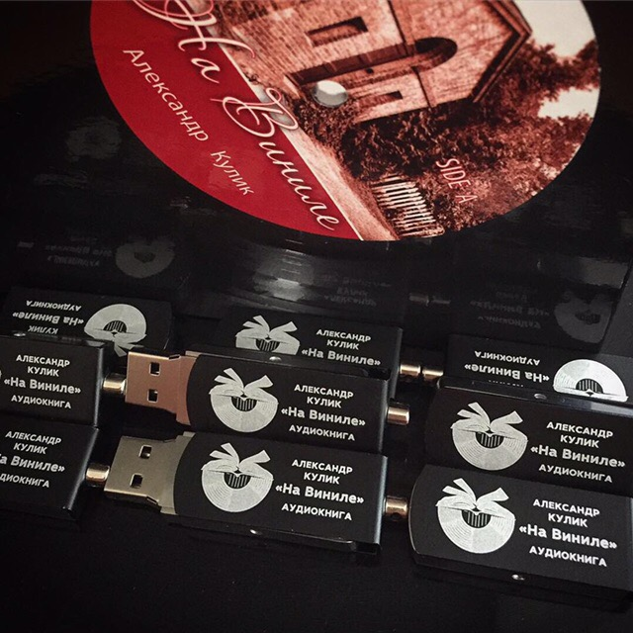
Как появилась идея романа? Что послужило толчком для написания книги?
- Во всём виноваты пластинки с музыкой 40-60-х годов. Я так много и часто их слушал и о них думал, что идея пришла сама собой.

Сколько времени ушло на создание этой книги?
- Я писал ежедневно, по 3-5 тысяч знаков примерно 90 дней. Потом какое-то время ушло на редактуру и прочие технические моменты.

В начале сюжета читатель надеется узнать историю магазина «Дом винила», но в роман неожиданно включаются фантастические элементы. Почему так произошло? Вы с самого начала преследовали цель запутать читателя или поворот в фантастику вышел сам собой?
- Герою же надо было где-то слушать пластинки, чтобы «улететь» в свои сны. Почему бы не в таком вот «Доме винила». Жанр «Социальная фантастика» (или что-то на него похожее) был задуман изначально, писать исключительно о жизни героев в нашем времени не хотелось.

В книге не раскрыта история Кристы, хотя это довольно интересный и не ординарный персонаж. Прорабатывал ли автор историю Кристы, во время работы над книгой? И если да, то в чем она заключалась?
- Криста, как мне виделось, являлась неким катализатором происходящих событий, усилителем эмоционального фона для главного героя. Полноценную историю «до» я не придумывал, мне она пришла в голову сразу в том виде, в котором вошла в книгу.

Согласны ли Вы с утверждением, что при создании романа герои начинают действовать самостоятельно и могут увести автора от изначально выбранного сюжета. Как было с романом «На виниле»?
- Как это ни удивительно, но так и было. Несколько раз, обычно прямо перед сном, я очень отчетливо понимал, что завтра с этим героем должно произойти то-то и то-то, чего не было запланировано не только на завтра, но и до конца романа в принципе.

Рассматривали ли Вы альтернативные концовки книги? Если да, то какие? Почему остановились на этой?
- Да, я понимал, что хеппи-энды сейчас никому не нужны и необходимо половину героев убить, а над остальными событиями напустить побольше тумана, чтобы читатель многозначительно смотрел в окно и думал, что же хотел сказать автор. Но мне так надоели (в чужих книгах) такие концовки, что я для себя точно решил, что пусть все просто будут счастливы.

Какое по значимости место в этой книге Вы отвели войне? Почему?
- Я обязательно хотел использовать в книге музыку Гленна Миллера – это совершенно удивительный человек и музыкант, история его жизни в военный период просто потрясает, поэтому я не смог пройти мимо этого периода.

Насколько главный герой романа - Алекс «списан» с автора? Можно ли начало истории этой книги назвать автобиографической?
- Любовь к музыке и Берлину – да, это я. Остальное – скорее нет. Так, например, я абсолютно не употребляю алкоголь, не курю и всю сознательную жизнь прожил в Москве.

В романе «На виниле» хорошо переданы мировоззрение, мироощущение и быт иммигрантов из России. Эти знания связаны с Вашим личным опытом, жизненной ситуацией Ваших родных, друзей или это чистый вымысел?
- Я просто постарался представить, как бы я себя чувствовал в такой ситуации и чем бы мне пришлось заниматься.

К какому жанру Вы сами относите свой роман «На виниле»?
- Социальная фантастика.

Музыка – это Ваша любовь по жизни, или Вы изучали этот вопрос, готовясь к написанию этой книги? Откуда у Вас такое глубокое познание музыкальных жанров, исполнителей и композиций?
- Большую часть жизни музыка находится рядом со мной – в юности – плеер, потом магнитофон в машине и на работе, сейчас – проигрыватель винила. Я коллекционирую пластинки, по большей части из Великобритании и США до 1970-го года, иногда пишу о них у себя на сайте http://musicacoolika.ru

В романе автор подчёркивает значение музыки сороковых и шестидесятых годов в США. А в России какие музыкальные вехи Вам кажутся знаковыми?
- Боюсь, я не лучший специалист по отечественной эстраде. Единственное, что меня увлекало – творчество участников Ленинградского рок-клуба – Кино, Зоопарк и др.

С каким музыкальным жанром или направлением Вы соотнесли бы роман «На виниле»?
- В моей голове он отдается композициями Миллера и Нэта Кинга Коула.

Какую музыку Вы предпочитаете?
- Примерно ту же, что упоминается в книге, я писал только о тех музыкальных произведениях, которые мне близки. Если конкретнее – крунеры 50-х, джазовые бэнды, рок-н-рол 60-х.

Назовите Ваших любимых писателей. Как Вы думаете их творчество повлияло на Ваше? В чём?
- Харуки Мураками. Как раз сейчас (буквально сейчас, перед тем, как сел отвечать на вопросы) я читал его новый роман «Убийство командора». В июне этого года я написал ему открытое письмо, где очень подробно рассказал, как его творчество повлияло на мою жизнь в целом, и на книгу в частности. Если коротко – я бы никогда не стал слушать ту музыку, без которой сейчас себя просто не представляю, если бы не «Слушай песню ветра», «К Югу от границы, на Запад от Солнца», и другие его романы. Даже идея открыть свой бизнес на пару с приятелем пришла мне после того, как я прочитал «Пинбол 1973».
Из прочих регулярно перечитываю Набокова, Булгакова, Агату Кристи.

Кого из современных русскоязычных и иностранных писателей Вы могли бы отметить как будущих классиков?
- Боюсь, я не тот человек, кто может давать такие прогнозы – серьезной литературной подготовки у меня нет.

Последняя прочитанная Вами книга? Понравилась или нет?
- Дочитываю первый том «Убийство командора», пока крайне интересно, в лучших традициях классического Мураками.

Что Вы как читатель, ищите в литературе? А в музыке? Сходны ли ощущения от этих поисков?
- В книгах, как и в музыке, ищешь то, что совпадет с твоим настроением. Иногда хочется рок-н-рола, с неожиданными поворотами и приемами, а иногда хочется просто очень качественного исполнения (и в книге, и в музыкальной композиции).

Часто ли Вы даёте интервью или беседуете с читателями на писательских встречах? На какие вопросы Вам неудобно отвечать? Самые часто задаваемые вопросы? Есть ли такие вопросы, которые Вы все время ожидаете от читателя, но их так ни разу и не задали?
- Нет, до данного момента мне приходилось только брать интервью у деятелей культуры, эстрады и спорта, во время работы в журналах. Т.к. я побывал «по ту сторону», то, конечно, понимаю, что вопросы не должны касаться слишком личного, того, что человек сам не планировал выставлять на всеобщее обозрение.

Какие эмоции и чувства Вы хотели/надеялись вызвать у читателя своим произведением? Оправдались ли Ваши ожидания?
- Читатель должен был «услышать» музыку, почувствовать ее силу. Так же хотелось немного рассказать о том, что в мире, несмотря ни на что, еще жива любовь, преданность, дружба. Надеюсь, что-то из этого читатели почувствовали.

В каком жанре и направлении будет следующая Ваша книга? Над чем работаете в данное время?
- Хотелось бы написать что-то абсолютно противоположное – жесткое и на грани. А вот что именно напишется – большой вопрос.
Благодарим Александра Кулика за интересное общение и ответы на вопросы. Желаем дальнейших успехов в литературе, музыкальном деле и воплощение всех творческих планов!

Ильина Вера,
участница проекта «Читаем вместе»

